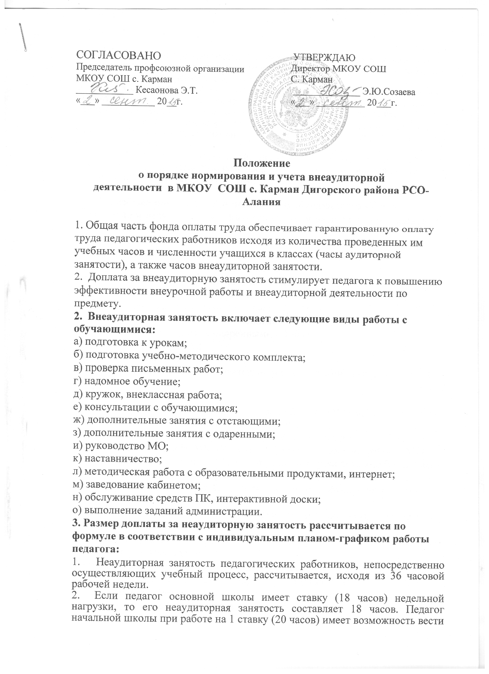

16 часов неаудиторной занятости. В случае, если у педагога основной школы меньше или больше 18 часов в неделю, то его неаудиторная занятость рассчитывается следующим образом:
- если недельная нагрузка у педагога более 18 часов, то расчет его
неаудиторной занятости производится следующим образом (36 часов - количество часов по тарификации)= часы неаудиторной занятости
- если недельная нагрузка меньше 18 часов, то расчет следующий: количество часов по тарификации = количеству часов неаудиторной занятости
- педагогам начальной школы при подсчете неаудиторной занятости следует использовать формулу: (36 - количество часов по тарификации)= количество часов неаудиторной занятости

4.Во избежание перегрузки педагогов и обучающихся общая аудиторная и неаудиторная занятость учителя не должна превышать 36 часов в неделю.
а) подготовка к урокам - до 4 часов;
б) подготовка учебно-методического комплекта - до 2 часов;
в) проверка письменных работ - до 3 часов;
г) надомное обучение - в соответствии с фактически отработанным времени;
д) кружок, внеклассная работа - 1час;
е) консультации с обучающимися - 1 час;
ж) дополнительные занятия с отстающими - 1 час;
з) дополнительные занятия с одаренными – 1 час;
и) руководство МО - 1 час;
к) наставничество – 0,5 часа;
л) методическая работа с образовательными продуктами, интернет, КМ – 1.5 часа;
м) заведование кабинетом – 1 час;
н) обслуживание средств ПК, интерактивной доски -0,5 часа;
о) выполнение заданий администрации - 0,5 часа.
Распределение внеурочного рабочего времени определяется с учетом специфики деятельности МКОУ СОШ с. Карман Дигорского района РСО-Алания, исходя из нагрузки 18\18 часов. Если нагрузка педагога больше или меньше ставки (18 часов), то распределение внеаудиторной занятости корректируется администрацией школы в интересах обучающихся, но с учетом 36 часовой рабочей недели.
5. Для учета внеучебной занятости педагогов, каждому педагогу необходимо составить:
- индивидуальный план-график работы, который утверждается руководителем учреждения;
- на основании индивидуальных планов – графиков педагогов составляется расписание внеаудиторной занятости;
- в течение учебного года педагог ведет индивидуальный журнал учета неаудиторной занятости, в котором фиксируются даты проведения и темы часов, отведенных на внеуадиторую занятость. Индивидуальный журнал учета неаудиторной занятости должен быть прошит и скреплен печатью;
- результатом работы педагога по подготовке дидактического материала и подготовке к урокам является предоставление конспектов уроков и дидактических материалов (печатном и(или) электронном виде) по требованию администрации;
- контроль за ведением индивидуальных журналов по учету внеаудиторной занятости проводится согласно плану внутришкольного контроля;
- результатом работы педагога по консультации обучающихся является журнал консультаций к экзаменам;
- результатом работы педагога по дополнительным занятиям с отстающим и с одаренными обучающимися является журнал дополнительных занятий учителя-предметника и рабочие тетради обучающихся для дополнительных занятий;
- результатом работы педагога в проведении кружковой работы является журнал кружковой работы.

